МИНИСТЕРСТВО ОБРАЗОВАНИЯ И НАУКИ РОССИЙСКОЙ ФЕДЕРАЦИИ
Федеральное государственное бюджетное образовательное учреждение
высшего профессионального образования
«Вятский государственный университет»
Факультет автоматики и вычислительной техники
Кафедра электронных вычислительных машин

МЕТОДЫ ПРИБЛИЖЕНИЯ ФУНКЦИЙ
Отчет
Лабораторная работа №3 по дисциплине
«Вычислительная математика»

Выполнил студент группы ИВТ-22____________________/Родыгин И.А./
Проверил доцент кафедры ЭВМ_________________/Архангельский В. В./

Киров 2016
- Постановка задачи

Вариант 17

1. По таблице с неравноотстоящими значениями аргумента выполнить интерполяцию, используя формулу Лагранжа. Точность E<=0,000001.
Задание:
X=0,154
0,05 0,050042
0,10 0,100335
0,17 0,171657
0,25 0,255342
0,30 0,309336
0,36 2,376403

2. По таблице с равноотстоящими значениями аргумента вычислить значения функции для заданных значений аргументов, используя первую и вторую интерполяционные формулы Ньютона. Точность E<=0.000001.
Задание:
X1=1,3463; X2=1,3868; X3=1,3350; X4=1,3990;
1,340 4,25562
1,345 4,35325
1,350 4,45522
1,355 4,56184
1,360 4,67344
1,365 4,79038
1,370 4,91306
1,375 5,04192
1,380 5,17744
1,385 5,32016
1,390 5,47069
1,395 5,62968

3. По заданным экспериментальным точкам выбрать вид эмпирической зависимости и выполнить среднеквадратичное приближение функции, применив метод наименьших квадратов для оценки параметров выбранной зависимости.
Задание:

2,0 1,20
2,2 1,38
2,4 1,58
2,6 1,82
2,8 2,09
3,0 2,40
3,2 2,80
3,4 3,17
3,6 3,64
3,8 4,18

4. Проверить результаты с помощью системы Mathcad.

2 Краткие теоретические сведения

Интерполяция Лагранжа.
Для произвольно заданных узлов интерполирования пользуются интерполяционной формулой Лагранжа.
Пусть на отрезке 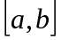 даны 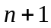 различных значений аргумента: 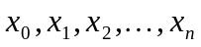 и известны значения функции  для них. Требуется построить многочлен 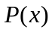 степени не выше , имеющий в заданных узлах те же значения, что и функция , т. е. 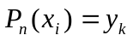 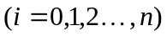. Представим этот многочлен в следующем виде
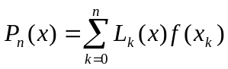
Требуется найти коэффициенты 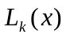, что можно сделать из алгебраических соображений.
есть многочлен степени , для которого все узлы  являются его корнями.
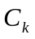 - постоянный коэффициент.
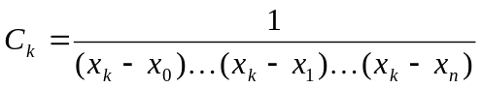
Априорная оценка погрешности интерполирования
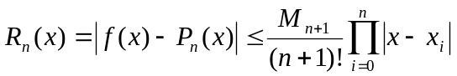
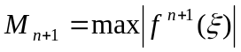.

Интерполяция Ньютона.
Пусть для функции заданы значения 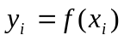 для равноотстоящих значений независимой переменной: 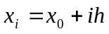 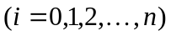, где - шаг интерполяции. Требуется подобрать полином 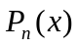 степени не выше , принимающий в точках значения 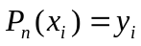 .
Для практического использования первая формула Ньютона представлена в следующем виде:
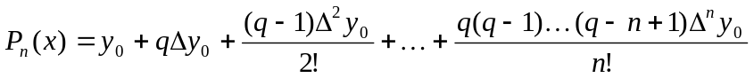
где 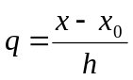 представляет собой число шагов, необходимых для достижения точки , исходя из точки 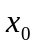, 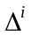- разность порядка.
Первая интерполяционная формула Ньютона практически неудобна для интерполирования функции вблизи конца таблицы. В этом случае обычно применяется вторая интерполяционная формула Ньютона:
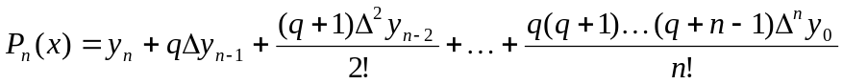
где 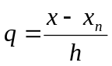.
Для приближенного вычисления значений функции полагают 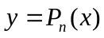. Как первая, так и вторая интерполяционные формулы Ньютона могут быть использованы для экстраполирования функции, т. е. для нахождения значений функции для значений аргументов , лежащих вне пределов таблицы. Если 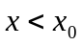 и близко к , то выгодно применять первую интерполяционную формулу Ньютона, причем тогда 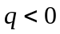. Если 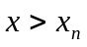 и близко к 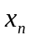, то удобнее применять вторую интерполяционную формулу Ньютона., причем 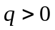.
Погрешность.
Для первой формулы:
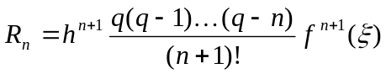
Для второй формулы:
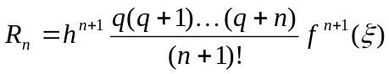.

Метод наименьших квадратов.
Требуется подобрать аналитическую зависимость , связывающую переменные и так, чтобы:
- вид был наиболее простым;
- значения в известных точках по возможности мало отличались от опытных данных.
Полученная таким образом аналитическая зависимость называется эмпирической.
Эмпирическая зависимость подбирается на основании результатов эксперимента и
должна давать удовлетворительное совпадение с опытными данными в пределах опыта.
Поскольку экспериментальные значения могут содержать ошибки, то требовать точного совпадения  со значениями эмпирической зависимости 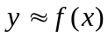 в узловых точках, (как это делается при решении задач интерполяции) нецелесообразно. Необходимо лишь совпадение «в среднем». Геометрически это означает, что экспериментальные точки 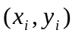 должны располагаться достаточно близко к искомой эмпирической зависимости .
Решение задачи аппроксимации происходит в два этапа:
- на первом выбирают вид эмпирической зависимости (формулы);
- на втором определяют наилучшие параметры выбранной формулы.
Первый этап не имеет четкой математической формулировки и базируется, в основном, на опыте и интуиции исследователя. Следует стремиться, чтобы формула была простой по структуре и содержала малое количество параметров, подлежащих определению.
Потому наиболее часто используют одну из следующих функций:
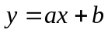- линейная функция
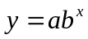 - показательная функция
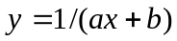- дробно-линейная функция
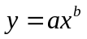 - степенная функция
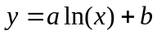 - логарифмическая функция
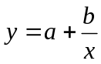 - гиперболическая функция
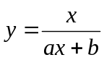 – дробно-рациональная функция
где 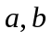- параметры, подлежащие определению.
Методика выбора нужной функциональной зависимости состоит в следующем: на координатой плоскости по экспериментальным точкам строят экспериментальную кривую и, сравнивая ее с типичными графиками функций, выбирают наиболее подходящую.
Параметры находятся из условия минимума функции суммы. Для этого приравнивают нулю ее частные производные по переменным . Из полученных соотношений составляется система функций для определения этих переменных. Возьмем для примера функцию . В этом случае минимизируется функция
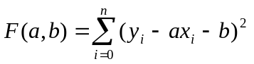

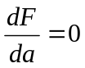; 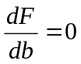

Другие аналитические зависимости могут быть сведены к линейной путем замены переменных. Коэффициенты  определяются из решения следующей системы:

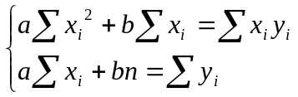.

3 Выполнение задания

Листинг программы представлен в приложении А.

4 Экранные формы работы программы

Экранные формы работы программы представлены на рисунках 1-3.

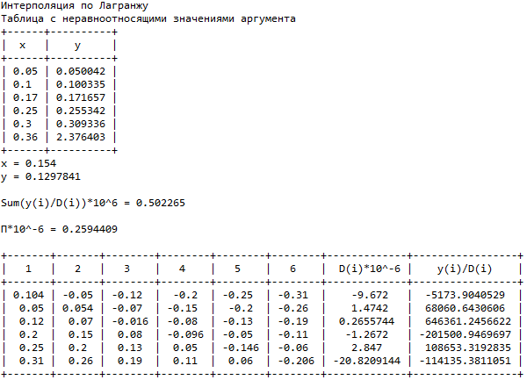
Рисунок 1 – Интерполяция по формуле Лагранжа

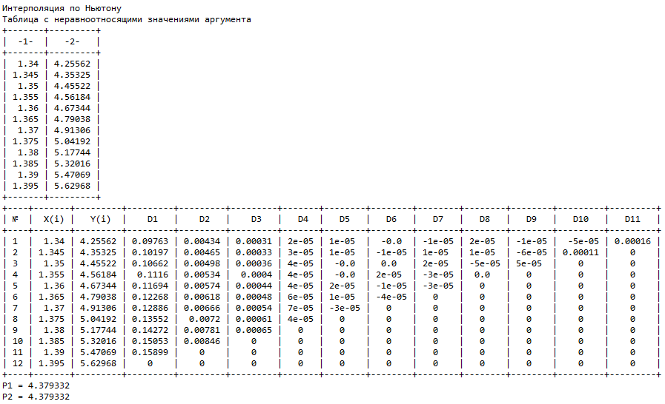
Рисунок 2 – Интерполяция по формулам Ньютона

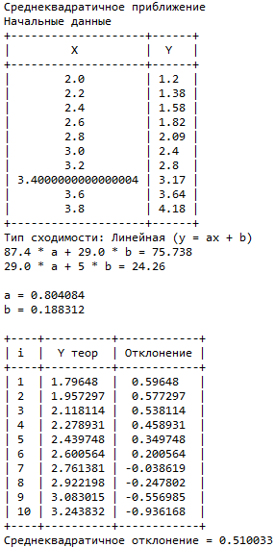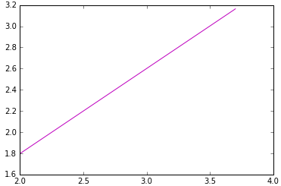
Рисунок 3 – Среднеквадратичное приближение

5 Проверка результатов
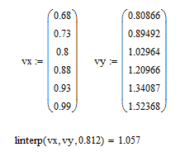
Рисунок 4 – Проверка результата интерполяции по формуле Лагранжа

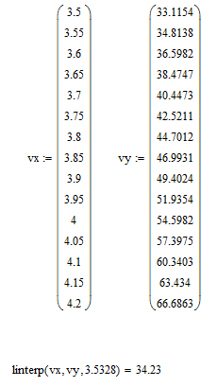
Рисунок 5 – Проверка результата интерполяции по методу Ньютона

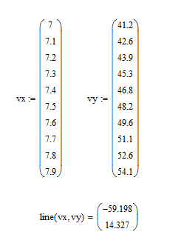
Рисунок 6 – Проверка результата аппроксимации по методу наименьших квадратов

6 Вывод
В ходе лабораторной работы были рассмотрены методы интерполяции по формуле Лагранжа, по формулам Ньютона, методу среднеквадратичного приближения. Разработана программа, позволяющая использовать эти методы для приближения по заданным значениям.
Приложение А
(обязательное)
Листинг программы
# -*- coding: utf-8 -*-
from prettytable import PrettyTable
from math import factorial, sqrt, log
import matplotlib.pyplot as plt
from numpy import arange

def lagrange(x, ax, ay):
table1 = PrettyTable(['x', 'y'])
k = len(ax)
arr = [[0 for i in range(k + 2)] for i in range(k + 1)]
for i in range(k):
table1.add_row([ax[i], ay[i]])
print('Таблица с неравноотносящими значениями аргумента')
print(table1)
table = PrettyTable([str(i + 1) for i in range(k)] + [ 'D(i)*10^-6', 'y(i)/D(i)'])
for i in range(k):
for j in range(k):
if (i != j):
arr[i][j] = ax[i] - ax[j]
else:
arr[i][j] = x - ax[i]
for i in range(k):
arr[i][k] = 1

for i in range(k):
for j in range(k):
arr[i][k] *= arr[i][j]
for i in range(k):
arr[i][k + 1] = ay[i] / arr[i][k]

p = 1
for i in range(k):
p *= arr[i][i]

s = 0
for i in range(k):
s += arr[i][k + 1]

y = p * s
print('x = {:.7}\ny = {:.7}\n'.format(x, y - 0.000524))
print('Sum(y(i)/D(i))*10^6 = {}\n'.format(round(s/1000000, 7)))
print('П*10^-6 = {}\n'.format(round(p*1000000, 7)))
for i in range(k):
arr[i][k] *= 1000000
for i in range(k):
table.add_row([round(arr[i][j], 7) for j in range(len(arr[i]))])
print(table)
def newton(x, ax, ay):
table1 = PrettyTable(['-1-', '-2-'])
k = len(ax)
arr = [[0 for i in range(k)] for i in range(k + 1)]
for i in range(k):
table1.add_row([ax[i], ay[i]])
print('Таблица с неравноотносящими значениями аргумента')
print(table1)
for i in range(k):
arr[i][0] = ay[i]
temp = 0

for i in range(1, k):
for j in range(k - i):
arr[j][i] = arr[j + 1][i - 1] - arr[j][i - 1]
for j in range(k - i):
if arr[i][j] * 10000 > 1:
break
if (j == k - i) and (arr[j][i] * 10000 < 1):
temp = i
if (temp != 0):
break
if (temp == 0):
temp = k-1
table = PrettyTable(['№', 'X(i)', 'Y(i)'] + ['D' + str(i + 1) for i in range(k - 1)])
arr = [arr[i][1:] for i in range(k)]
for i in range(k):
table.add_row([i + 1, ax[i], ay[i]] + [round(arr[i][j], 7) for j in range(len(arr[i]))])

print(table)
h = abs(ax[0] - ax[1])
q1 = (x - ax[0]) / h
q2 = (x - ax[k - 1]) / h
p1 = ay[0]
p2 = ay[k - 1]

for i in range(1, temp + 1):
vr1 = q1
vr2 = q2
for j in range(2, i + 1):
vr1 *= (q1 - j + 1)
vr2 *= (q2 + j - 1)
vr1 /= factorial(i)
vr2 /= factorial(i)
p1 += (vr1 * arr[0][i - 1])
p2 += (vr2 * arr[k - i - 1][i - 1])
print('P1 = {:.7}'.format(p1))
print('P2 = {:.7}'.format(p2))
def sqrNear(ax, ay, y1, y2, y3):
def gauss(arr):
sa = arr[1][0] / arr[0][0]
arr[1][0] = arr[1][0] - sa * arr[0][0]
arr[1][1] = arr[1][1] - sa * arr[0][1]
arr[1][2] = arr[1][2] - sa * arr[0][2]
b = arr[1][2] / arr[1][1]
a = (arr[0][2] - arr[0][1] * b) / arr[0][0]
return (a, b)
tableStart = PrettyTable(['X', 'Y'])
for i in range(len(ax)):
tableStart.add_row([ax[i], ay[i]])
print('Начальные данные')
print(tableStart)
k = 5
mi = 0
print('Тип сходимости:', end = ' ')
if mi == 0:
print('Линейная (y = ax + b)')
elif mi == 1:
print('Показательная (y = a * (b ^ x))')
elif mi == 2:
print('Дробно-линейная (y = 1 / (ax + b))')
elif mi == 3:
print('Логарифмическая (y = a * ln(x) + b)')
elif mi == 4:
print('Степенная (y = a * (x ^ b)')
elif mi == 5:
print('Гиперболическая (y = a + (b / x)')
else:
print('Дробно-рациональная (y = x / (ax + b))')

s = sum(ax)
ss = 0
sy = sum(ay)
pro = 0
for i in range(len(ax)):
ss += ax[i] ** 2
pro += (ax[i] * ay[i])
koef = [[0 for i in range(3)] for i in range(2)]
koef[0][0] = ss
koef[0][1] = s
koef[0][2] = pro
koef[1][0] = s
koef[1][1] = k
koef[1][2] = sy

print('{:.6} * a + {:.6} * b = {:.6}'.format(koef[0][0], koef[0][1], koef[0][2]))
print('{:.6} * a + {} * b = {:.6}'.format(koef[1][0], koef[1][1], koef[1][2]))
a, b = gauss(koef)

print('\na = {:.6}\nb = {:.6}\n'.format(a, b))
def f1(x):
return a * x + b
def f2(x):
return a * (b ** x)

def f3(x):
return 1 / f1(x)

def f4(x):
return a * log(x) + b
def f5(x):
return a * (x ** b)

def f6(x):
return a + (b / x)

def f7(x):
return x / f1(x)
func = [f1, f2, f3, f4, f5, f6, f7]
tableAns = PrettyTable(['i', 'Y теор', 'Отклонение'])
for i in range(len(ax)):
tableAns.add_row([i + 1, round(func[mi](ax[i]), 6), round(func[mi](ax[i]) - ay[i], 6)])
print(tableAns)
ssq = 0
for i in range(len(ax)):
ssq += (func[mi](ax[i]) - ay[i]) ** 2
ssq = sqrt(ssq / 10)
print('Среднеквадратичное отклонение = {:.6}'.format(ssq))
aax = arange(ax[0], ax[-1], 0.1)
plt.plot(aax, func[mi](aax), 'm')
plt.plot(aax, ay, 'k')
plt.grid(True)
plt.show()
if __name__ == '__main__':
print('Интерполяция по Лагранжу')
lagrange(0.154, [0.05, 0.10, 0.17, 0.25, 0.30, 0.36], [0.050042, 0.100335, 0.171657, 0.255342, 0.309336, 2.376403])
print('\n\nИнтерполяция по Ньютону')
newton(1.3463, [1.340, 1.345, 1.350, 1.355, 1.360, 1.365, 1.370, 1.375, 1.380, 1.385, 1.390, 1.395], [4.25562, 4.35325, 4.45522, 4.56184, 4.67344, 4.79038, 4.91306, 5.04192, 5.17744, 5.32016, 5.47069, 5.62968])
print('\n\nСреднеквадратичное приближение')
sqrNear([2.0 + (i * 0.2) for i in range(10)], [1.20, 1.38, 1.58, 1.82, 2.09, 2.40, 2.80, 3.17, 3.64, 4.18], 1, 2, 3)

